Kajian Elemen Aksesbilitas Ramp (Bagi Penyandang Disabilitas) pada Fasilitas Umum Fakultas Teknik UNNES

Dimas Wicaksono¹
Jurusan Teknik Sipil, Universitas Negeri Semarang
dimaz_arch@mail.unnes.ac.id
Diharto²
Jurusan Teknik Sipil, Universitas Negeri Semarang
dimaz_arch@mail.unnes.ac.id
Tri Munasari²
Jurusan Teknik Sipil, Universitas Negeri Semarang
trimunmun19@gmail.com
ABSTRACT

Difabel merupakan orang yang mempunyai kelainan fisik dan/atau mental, yang dapat mengganggu atau merupakan rintangan dan hambatan untuk melakukan aktifitas secara selayaknya. Masyarakat difabel memerlukan suatu komunitas atau lingkungan yang mampu mewadahi aktifitas/kegiatan serta sarana aksesibilitas yang memadai sehingga memberi kenyamanan, keamanan dan memperlancar mobilitas kaum difabel. Aksesibilitas dapat dilihat dari kemudahan dan kelancaran dalam bergerak, berkaitan dengan sirkulasi, visual dan komponen setting, yang telah dijelaskan dalam Peraturan Menteri Pekerjaan Umum No.30/PRT/M/2006 tentang Pedoman Teknis Fasilitas dan Aksesibilitas pada Bangunan Umum Kampus UNNES sebagai merupakan fasilitas pendidikan dan publik, Dekanat dan gedung-gedung kampus yang berada di kawasan Fakultas Teknik harus mampu melayani semua penggunanya tanpa terkecuali. Layanan yang adil untuk semua orang tersebut tentu saja melibatkan banyak hal, tidak terkecuali aspek fasilitas fisik bangunannya. Tuntutan ini tidak hanya menjadi sebuah kesadaran bersama tetapi juga telah menjadi norma positif yang diatur dalam undang-undang maupun peraturan terkait lainnya. Tidak tertutup kemungkinan kaum difabel merupakan salah satu mahasiswa yang berdatangan ke Fakultas Teknik. Sehingga munculah pertanyaan, Apakah Gedung Fakultas Teknik saat ini telah memberikan sarana aksesibilitas yang baik bagi para kaum difabel. Metode penelitian yang digunakan yaitu Penelitian terapan (applied research) melalui pendekatan deskriptif kualitatif. Untuk menganalisa data mengunakan metoda expose yaitu pemeriksaan terhadap data standar aksesibilitas dengan data yang ditemui di Fakultas Teknik. Implementasi elemen aksesbilitas berupa ramp pada fasilitas umum yang ada di Fakultas Teknik direncanakan dan dirancang untuk menjamin aktivitas pengunjung dan civitas akademika mulai dari luar bangunan hingga ke setiap fungsi di dalam bangunan. Beberapa aspek aksesbilitas yang diimplementasikan tersebut antara lain terkait dengan system sirkulasi, system informasi, serta detail-detail penunjang lainnya. Implementasi ini juga diharapkan menjadi contoh dan bahan pembelajaran bagi isu aksesbilitas fisik di gedung lainnya di dalam maupun di luar kampus UNNES.

Kata Kunci : aksesbilitas difabel, fasilitas umum dan Fakultas Teknik

Pendahuluan
Fungsi dalam arsitektur memiliki peran penting dalam kehidupan manusia. Bentukan arsitektur yang fungsional secara fisik adalah suatu ruang/ tempat ada atau muncul, dikarenakan adanya aktifitas/ kegiatan yang dilakukan manusia. Hal tersebut menandakan bahwa kebutuhan manusia dan fungsi dalam arsitektur saling berhubungan dan terikat. Menurut Permen PU No. 30/PRT/M2006 adalah kemudahan yang disediakan bagi semua orang termasuk penyandang cacat dan lansia guna mewujudkan kesamaan kesempatan dalam segala aspek kehidupan dan penghidupan. Perancangan fasilitas yang ramah untuk semua akan terkait dengan dua hal yaitu mobilitas dan aksesibilitas. Prinsip yang harus dipegang dalam perancangan mobilitas dan aksesibilitas tersebut adalah memberikan kesempatan yang sama untuk mencapai, masuk ke semua tempat, serta memanfaatkan fasilitas yang ada tanpa menjadi objek belas kasihan. UNESCAP (1995) menjelaskan prinsip tersebut melalui diagram. Keempat prinsip ini bekerja sebagai sebuah urutan yang harus dapat diwujudkan secara utuh. Implementasi yang tidak berhasil atau bahkan tidak adanya implementasi di salah satu prinsip akan membuat aksesibilitas dan mobilitas yang ramah bagi semua tidak akan terlaksana. Makna yang ingin disampaikan oleh prinsip-prinsip di atas juga dapat dibaca dari Asas fasilitas dan aksesibilitas yang dirumuskan oleh Permen PU No.30/PRT/M/2006, yaitu:
- Keselamatan, yaitu setiap bangunan yang bersifat umum dalam suatu lingkungan terbangun, harus memperhatikan keselamatan bagi semua orang.
- Kemudahan, yaitu setiap orang dapat mencapai semua tempat atau bangunan yang bersifat umum dalam suatu lingkungan.
- Kegunaan, yaitu setiap orang harus dapat mempergunakan semua tempat atau bangunan yang bersifat umum dalam suatu lingkungan.
- Kemandirian, yaitu setiap orang harus bias mencapai, masuk dan mempergunakan semua tempat atau bangunan yang bersifat umum dalam suatu lingkungan dengan tanpa membutuhkan bantuan orang lain.

Pengertian Difable

Difabe merupakan akronim dari dua kata bahasa Inggris Different Abbility yang berarti kemampuan yang berbeda. Istilah ini muncul untuk menggantikan istilah penyandang cacat yang diskriminatif dan melihat manusia sebagai sosok yang dapat dikelompokkan ke dalam kelompok normal dan tidak normal hanya berdasarkan kelengkapan kondisi fisiknya. Di dalam Undang-Undang No.4 tahun 1997 tentang Penyandang Cacat, difabel adalah setiap orang yang mempunyai kelainan fisik dan/atau mental, yang dapat mengganggu atau merupakan rintangan dan hambatan baginya untuk melakukan secara selayaknya. Menurut Goldsmith (1984), difabel didefinisikan sebagai orang yang memiliki gangguan fisik dan tidak mampu untuk menggunakan fasilitas bangunan karena tidak tersedianya fasilitas pendukung bagi kemudahan mereka.

Klasifikasi Difable
Terdapat beberapa penggolongan pada orang cacat berdasarkan jenis atau klasifikasidari cacat, yaitu: cacat fisik, cacat mata, cacat rungu wicara, cacat mental eks-psilotik, dan cacat mental retardasi. Batasan yang diambil dari penelitian ini adalah klasifikasi difabel terhadap cacat fisik. Cacat fisik pada umumnya merupakan masyarakat normal yang hanya hambatan terhadap pergerakan/ mobilitas. Menurut Selwyn Goldsmith, jenis-jenis kecacatan fisik terbagi menjadi 4 macam, yaitu :
- Ambulant Disabled
- Semi ambulant wheelchair
- Accompanied chairboud
- Independent chairbound
Keempat jenis kecacatan fisik yang telah dijelaskan diatas, menggunakan alat bantu gerak berupa kruk, walker, dan kursi roda pada gambar 1 dan 2.
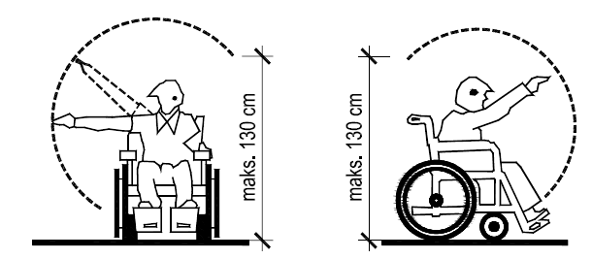
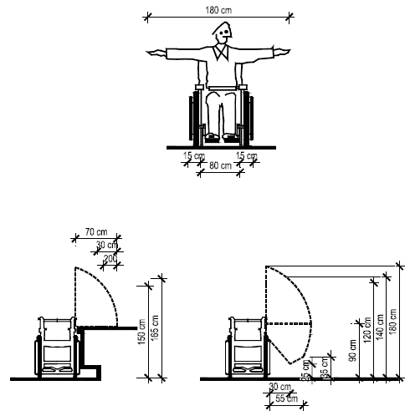Gambar 1 : Maksimum pergerakan pengguna kursi roda.
(Sumber : Decree Of The Minister Of Public Works No.
468/KPTS/1998)

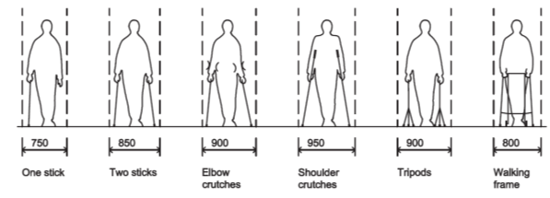

Gambar 2 : Lebar jarak pergerakan Ambulant Disabled
(Sumber : Universal Design, 2000)

Karakteristik Difable
Beberapa kelompok yang termasuk dalam karakteristik Difable adalah sebagai berikut :
- Pengguna kursi roda
- Ambulant disabled
- Ketulian dan gangguan pendengaran
- Keterbatasan visual
- Keterbelakangan mental
- Orang dengan keterbatasan kemampuan kognitif
- Orang dengan beragam keterbatasan kemampuan
- Lanjut usia
- anak-anak

Aksesbilitas Difable
Indonesia menjadikan WHO sebagai acuan dalam penanganan masalah difabel dalam konsep International Classification of Functioning Disability and Health (ICF). Konsep ini memfokuskan pada kaum difabel yang memiliki keberfungsian secara fisik dan mental sehingga dapat mengikuti berbagai aktifitas. Adanya hambatan serta perbedaan penilaian/ derajat terhadap kaum difabel dengan masyarakat dalam berpartisipasi berbagai aktivitas (Eva Kasim, 2004).
Arsitektur hendaknya mempunyai tujuan yang humanis. Desain yang tanggap sosial, tidak hanya mementingkan kepentingan mereka yang memiliki tubuh normal saja, tetapi kepentingan kaum penyandang disabilitas juga harus diperhatikan. Sebagai pengguna bangunan, mereka juga harus turut dilibatkan dalam proses desain. Setiap manusia, baik non-disabilitas maupun penyandang disabilitas, harus dapat mengakses bangunan dengan bebas dan mudah.
Parameter sarana aksesibilitas kaum difabel yang diusulkan oleh Ron Mace yaitu universal design, memungkinkan kaum difabel dan non difabel dapat berinteraksi dan melakukan aktifitas secara bersamaan.. Penerapan universal design dapat berbeda di setiap tempat tergantung dari berbagai pendekatan desain dan undang-undang yangberlaku (Ron Mace dalam Elaine Ostroff, 2001).
Ketentuan elemen-elemen pada bangunan umum dalam guna mewujudkan kesamaan kesempatan dalam segala aspek kehidupan, terutama bangunan umum yang memungkinkan semua dapat menggunakannya, telah dijelaskan dalam Peraturan Menter Pekerjaan Umum No.30/PRT/M/2006 tentang Pedoman Teknis Fasilitas dan Aksesibilitas pada Bangunan Umum.
Salah satu perkembangan tersebut terutama pada pembangunan fisik sarana prasarana dikawasan kampus UNNES Sekaran Gunungpati Semarang, guna penyelenggaraan proses belajar mengajar dan pelayanan civitas akademika pendidikan. Proses perencanaan dan pembangunan sarana fisik kampus Unnes sudah dimulai sejak tahun 1990 an dan pada tahun 2014 Unnes mendapatkan hibah untuk pembangunan kampus dari dana IDB (Islamic Development Bank). Salah satu bangunan gedung yang baru di UNNES yaitu bangunan Dekanat Fakultas Teknik UNNES bangunan ini tentunya merupakan fasilitas utama yang menjadi central administrasi, kegiatan kemahasiswaan dan kantor pengelola dari seluruh kegiatan yang ada di Fakultas Teknik. Tidak menutup kemungkinan kaum difabel merupakan salah satu mahasiswa, pengunjung yang datang ke Dekanat Fakultas Teknik.
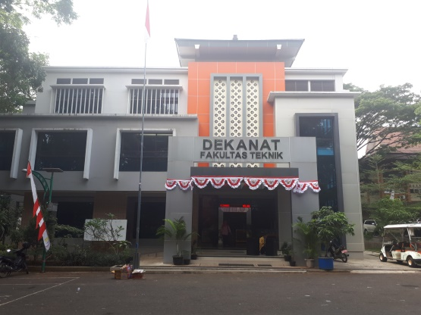Gambar 3 : Gedung Fakultas Teknik UNNES
.(Sumber : Foto Pribadi, 2019)

Permasalahan pada penelitian ini adalah apakah Fasilitas umum di Fakultas Teknik UNNES saat ini telah memberikan sarana aksesibilitas yang baik bagi para kaum difabel sesuai dengan Peraturan Menteri Pekerjaan Umum No.30/PRT/M/2006. Tujuan dari penelitian ini adalah mengidentifikasi dan mengevaluasi sarana atau fasilitas aksesibilitas yang diberikan oleh Fakultas Teknik berdasarkan Peraturan Menteri Pekerjaan Umum.

Persyaratan Teknik Fasilitas dan Aksesbilitas

Sirkulasi
Ketentuan teknis sirkulasi berdasarkan Peraturan Menteri Pekerjaan Umum No.30/PRT/M/2006 dapat dilihat pada tabel 1 dan gambar 4.
Variable | Sub Variable | Keterangan
Sirkulasi | Permukaan jalan | Stabil, kuat, dan tahan  cuaca
Sirkulasi | Tekstur lantai | Halus dan tidak licin
Sirkulasi | Sambungan atau gundukan | Hindari atau tidak lebih  dari 1,25 cm
Sirkulasi | Derajat Kemiringan | Maksimum 2°
Sirkulasi | Derajat Kemiringan | Setiap jarak 900 cm diharuskan terdapat  permukaan datar minimal  120 cm
Sirkulasi | Area Istirahat | Di bagian tepi bangunan
Sirkulasi | Pencahayaan | 50-150 lux, berdasarkan  intensitas pemakaian
Sirkulasi | Drainase | Tegak lurus dengan arah  jalur
Sirkulasi | Drainase | Mudah dibersihkan
Sirkulasi | Drainase | Perletakan lubang dijauhkan dari tepi jalur  pedestrian.
Sirkulasi | Lebar jalur | Minimum 110 cm untuk  jalur searah dan 180 cm  untuk dua arah.
Sirkulasi | Tepi Pengaman | Setinggi maksimal 10 cm  dan lebar 15 cm sepanjang jalur pedestrian.
Tabel 1 : Indikator Penilaian Sirkulasi
(Sumber : Peraturan Menteri Pekerjaan Umum No.30/PRT/M/2006)
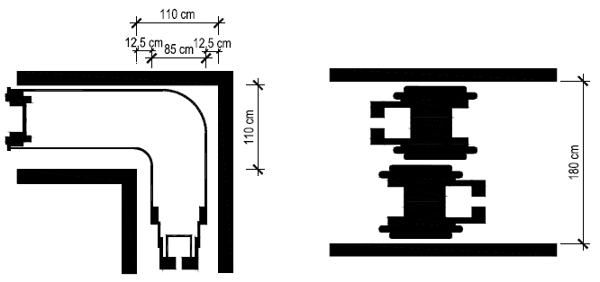
Gambar 4 : Gambar sirkulasi yang ideal bagi difable
(Sumber : Decree Of The Minister Of Public Works No.
468/KPTS/1998)

Ramp
Ramp adalah jalur sirkulasi yang memiliki bidang dengan kemiringan tertentu, sebagai alternatif bagi orang yang tidak dapat menggunakan tangga. Ketentuan teknis ramp berdasarkan Peraturan Menteri Pekerjaan Umum No.30/PRT/M/2006 dapat dilihat pada tabel 2 dan gambar 5.
Variable | Sub Variable | Keterangan
Ramp | Tekstur lantai | Bertekstur dan tidak licin
Ramp | Derajat Kemiringan | Interior maksimum 2°
Ramp | Derajat Kemiringan | Eksterior maksimum 6°
Ramp | Panjang Jalur | Maksimum 900 cm (7°),  sedangkan <7°, boleh lebih  dari 900 cm.
Ramp | Lebar jalur | Minimum 95 cm tanpa tepi pengaman
Ramp | Lebar jalur | Minimum 120cm tanpa tepi pengaman
Ramp | Permukaan datar (bordes) | Bebas dan datar.
Ramp | Permukaan datar (bordes) | Bahan mudah dibersihkan
Ramp | Permukaan datar (bordes) | Pada awalan atau akhiran  panjang minimum 160 cm.
Ramp | Handrail | ketinggian 80-85 cm
Ramp | Pencahayaan | Pencahayaan yang cukup
Ramp | Tepi Pengaman | Lebar 10 cm
Tabel 2 : Indikator Penilaian Ramp
(Sumber : Peraturan Menteri Pekerjaan Umum No.30/PRT/M/2006)
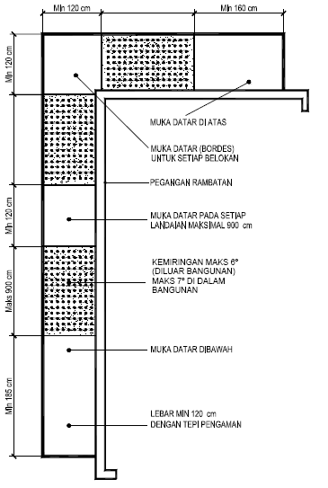

Gambar 5 : Gambar Ramp yang ideal bagi difable
(Sumber : Decree Of The Minister Of Public Works No.
468/KPTS/1998)

Tangga
Tangga merupakan jalur sirkulasi vertikal yang dirancang dengan mempertimbangkan ukuran dan kemiringan pijakan dan tanjakan dengan lebar yang memadai. Ketentuan teknis tangga berdasarkan Peraturan Menteri Pekerjaan Umum No.30/PRT/M/2006 dapat dilihat pada tabel 3dan gambar 6.
Variable | Sub Variable | Keterangan
Tangga | Dimensi anak tangga | Tinggi pijakan 15-19 cm
Tangga | Dimensi anak tangga | Lebar pijakan 27-30 cm
Tangga | Dimensi anak tangga | Seragam
Tangga | Tekstur  lantai | Tidak berlubang/ rusak, mudah dibersihkan
Tangga | Derajat  kemiringan | Maksimum 60°
Tangga | Handrail | Minimum salah satu sisi
Tangga | Handrail | Ketinggian 65-80 cm
Tangga | Handrail | Bagian ujungnya harus bulat atau dibelokkan dengan baik ke arah lantai, dinding atau tiang
Tangga | Handrail | Handrail harus ditambah 30 cm pada bagian ujungnya (puncak dan bagian bawah)
Tangga | Nosing | Lebar maksimal 4 cm
Tabel 3 : Indikator Penilaian Tangga
(Sumber : Peraturan Menteri Pekerjaan Umum No.30/PRT/M/2006)

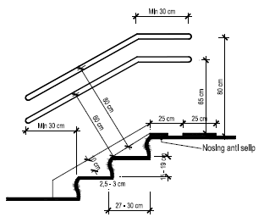
Gambar 6 : GambarTangga yang ideal bagi difable
(Sumber : Decree Of The Minister Of Public Works No.
468/KPTS/1998)

Lift
Lift merupakan alat mekanis elektris yang berfungsi untuk membantu pergerakan vertikaldi dalam bangunan. Lift juga dapat digunakan sebagai alternatif alat sirkulasi vertikal selain tangga bagi penyandang disabilitas. Ketentuan teknis lift berdasarkan Peraturan Menteri Pekerjaan Umum No.30/PRT/M/2006 dapat dilihat pada tabel 4 gambar 7, 8 dan gambar 9.
Variable | Sub Variable | Keterangan
Lift | Jumlah lift | >5 lantai, minimal 1 lift
Lift | Dimensi Lobby Lift | Lebar 185 cm dan Panjang 110 cm
Lift | Dimensi Lobby Lift | Minimal 140 x 140 cm
Lift | Pintu Lift | Memiliki Indikator suara, peringkat 3x
Lift | Pintu Lift | Lebar minimal 110 cm
Lift | Handrail | Terdapat di ketiga sisi
Lift | Handrail | Ketinggian 80-85 cm
Lift | Panel Kontrol lift | Ketinggian minimal 90 cm
Lift | Panel Kontrol lift | Tombol teratas ketinggian  minimal 120 cm dan maksimal 130 cm dari lantai
Lift | Dinding tahan benturan | Memiliki ketinggian minimal 70 cm
Lift | Tombol lift  (di lobby lift) | Ketinggian minimal 90 cm, maksimum 130 cm dari lantai
Tabel 4 : Indikator Penilaian Tangga
(Sumber : Peraturan Menteri Pekerjaan Umum No.30/PRT/M/2006)

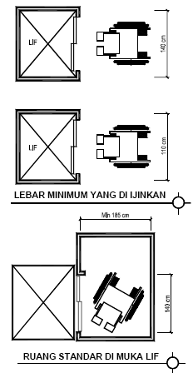
Gambar 7 : Dimensi Lobby Lift
(Sumber : Decree Of The Minister Of Public Works No.
468/KPTS/1998)
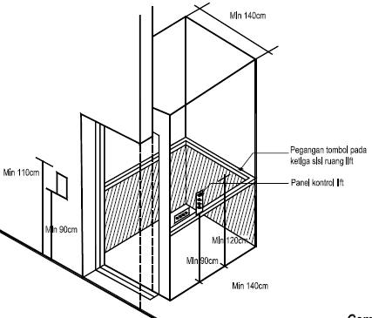
Gambar 8 : Dimensi Ukuran Lift dan Perspektif
(Sumber : Decree Of The Minister Of Public Works No.
468/KPTS/1998)
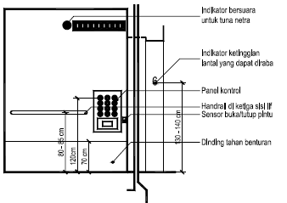
Gambar 9 : Tatanan Interior Lift
(Sumber : Decree Of The Minister Of Public Works No.
468/KPTS/1998)

Toilet
Ketentuan teknis toilet berdasarkan Peraturan Menteri Pekerjaan Umum No.30/PRT/M/2006 dapat dilihat pada tabel 5 dan gambar 10, 11, 12, 13, 14 dan 15.
Variable | Sub Variable | Keterangan
Toilet | Simbol | Sistem cetak timbul  penyandang cacat” pada  intu toilet bagian luar
Toilet | Ruang gerak | Minimal 160 x 160 cm
Toilet | Ruang tunggu  (depan pintu  Toilet) | Minimal panjang 110 cm
Toilet | Ruang tunggu  (depan pintu  Toilet) | Minimal lebar 160 cm
Toilet | Pintu Toilet | Lebar minimal 90 cm
Toilet | Perletakan  Kelengkapan  Toilet | Ketinggian tisu (Dalam  ruang toilet) 65 cm dari  lantai
Toilet | Perletakan  Kelengkapan  Toilet | Ketinggian kertas tisu  (Luar ruang toilet)  maksimum 120 cm dari  lantai
Toilet | Perletakan  Kelengkapan  Toilet | Ketinggian Handrail 85  cm dari lantai dan  panjang minimal 45 cm
Toilet | Perletakan  Kelengkapan  Toilet | Ketinggian Kloset 45-50  cm dari lantai
Toilet | Perletakan  Kelengkapan  Toilet | Ketinggian Pengering  maksimum 120 cm dari lantai
Toilet | Wastafel | Ketinggian countertop  maksimum 85 cm dengan  lebar 61 cm
Toilet | Wastafel | Memiliki ruang bebas  dibawah wastafel minimal  25 cm dari lantai
Toilet | Wastafel | Ruang gerak minimal 76  x 120 cm
Toilet | Wastafel | Jarak antar wastafel  minimal 80 cm
Toilet | Wastafel | Ukuran panjang wastafel  50 cm
Toilet |  | Hindari penggunaan kran  putar yang licin
Toilet | Lantai | Tidak licin dan mudah dibersihkan
Tabel 5 : Indikator Penilaian Toilet
(Sumber : Peraturan Menteri Pekerjaan Umum No.30/PRT/M/2006)

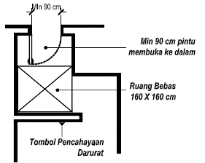
Gambar10 : Sirkulasi Enterence pada Toilet
(Sumber : Decree Of The Minister Of Public Works No.
468/KPTS/1998)
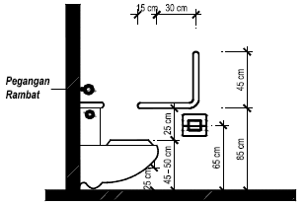
Gambar11 : Perlengkapan pada Toilet
(Sumber : Decree Of The Minister Of Public Works No.
468/KPTS/1998)
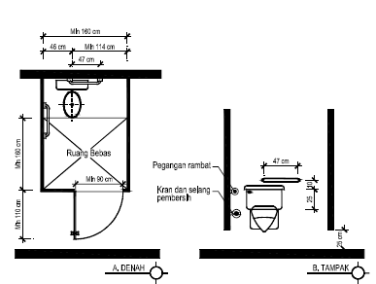
Gambar 12 : Mobilitas pada Ruang Toilet

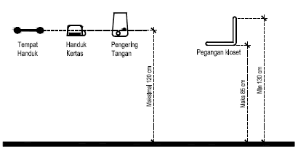
Gambar 12 : Perlengkapan Toilet
(Sumber : Decree Of The Minister Of Public Works No.
468/KPTS/1998)

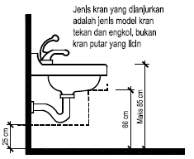
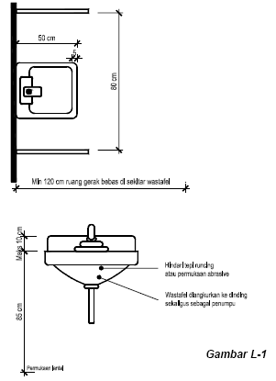
Gambar14 : Spesifikasi Wastafel
(Sumber : Decree Of The Minister Of Public Works No.
468/KPTS/1998)

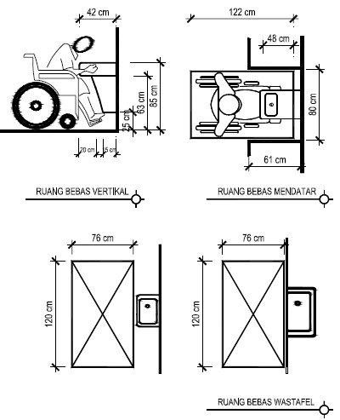
Gambar15 : Mobilitas Wastafel
(Sumber : Decree Of The Minister Of Public Works No.
468/KPTS/1998)

Parkir
Ketentuan teknis parkir berdasarkan Peraturan Menteri Pekerjaan Umum No.30/PRT/M/2006 dapat dilihat pada tabel 6 dan gambar 16, dan 17.
Variable | Sub Variable | Keterangan
Parkir | Jarak Pencapaian | Tempat parkir menujubangunan/ fasilitas,  maksimum 60 m
Parkir | Simbol | Ditandai dengan simbol  khusus penyandang cacat
Parkir | Kemiringan | Maksimum 2°
Parkir | Dimensi area parkir | Parkir single memiliki  lebar 320-360 cm
Parkir | Dimensi area parkir | Parkir ganda memiliki  lebar 620 cm, memiliki  sirkulasi 120 cm ditengah.
Parkir | Jumlah parkir | Berdasarkan Standar  Jumlah Tempat Parkir  (Tabel 4.6)
Parkir | Ramp | Disesuaikan dengan  indikator ramp (Tabel  4.2)
Parkir | Dimensi  Passenger  Loading Zone | Lebar minimal 370 cm
Parkir | Simbol  Passenger  Loading Zone | Ditandai dengan simbol  khusus penyandang cacat
Parkir | Ramp  Passenger  Loading Zone | Kemiringan maksimum  5°
Parkir | Ramp  Passenger  Loading Zone | Lebar minimal 100 cm
Parkir | Handrail  Passenger  Loading Zone | Ketinggian 65-85 cm
Tabel 6 : Indikator Penilaian Parkir
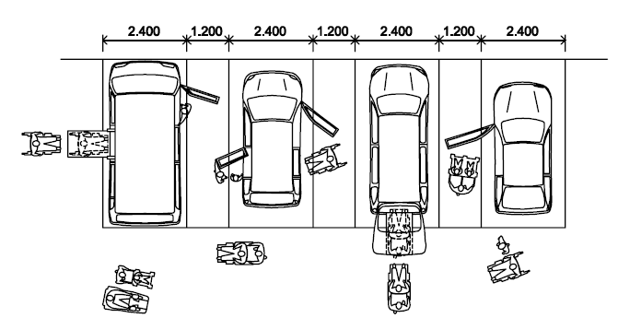
(Sumber : Peraturan Menteri Pekerjaan Umum No.30/PRT/M/2006)

Gambar16 : Dimensi Parkir Lot
(Sumber : Decree Of The Minister Of Public Works No.
468/KPTS/1998)
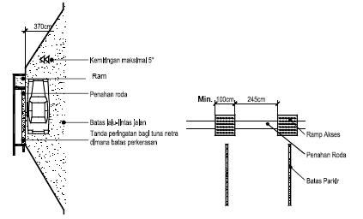

Gambar17 : Gambaran Passenger Loading Zone
(Sumber : Decree Of The Minister Of Public Works No.
468/KPTS/1998)

METODOLOGI
Metode pengumpulan data di dasarkan pada observasi di lapangan, dengan dokumentasi foto, wawancara dengan instansi terkait, pengelola fakulas, dosen/tenaga pendidik civitas akademika dan respon acak mahasiswa/karyawan Fakultas Teknik serta dukungan data menggunakan studi pustaka primer maupun sekunder dan literature terkait. Dalam melakukan kajian aksesibilitas difabel pada bangunan publik, metoda penelitian yang digunakan yaitu penelitian deskriptif kualitatif. Penelitian deskriptif kualitatif adalah penelitian yang datanya berupa lisan atau deskripsi dari objek yang diamati peneliti. Sumber data primer pada penelitian ini berupa hasil pengamatan langsung di lapangan dan mendokumentasikan sarana-sarana publik yang berkaitan dengan sarana/ fasilitas aksesibilitas difabel pada fasilitas umum Fakultas Teknik. Sarana/fasilitas berupa sirkulasi, ramp, tangga, parkir, dan toilet. Sedangkan data sekunder berupa data yang diperoleh dari studi literatur berupa standar ketentuan (Peraturan Menteri Pekerjaan Umum No.30/PRT/M/2006) dan beberapa jurnal yang berkaitan dengan aksesibilitas difabel. Guna menganalisa kajian sarana sarana/fasilitas aksesibilitas difabel pada Fakultas Teknik dengan Persyaratan Teknis Fasilitas dan Aksesibilitas (Peraturan Menteri Pekerjaan Umum No.30/PRT/M/2006) dilakukan dengan metoda expose yaitu pemeriksaan terhadap data standar aksesibilitas dengan data yang ditemui di lapangan.
PEMBAHASAN
Sirkulasi
Gedung Dekanat Fakultas Teknik terdiri beberapa lantai yaitu lantai 1 untuk Kabag, Staf dan karyawan, lantai 2 untuk Pejabat dan ruang Rapat, lantai 3 untuk Ruang Pertemuan. Sirkulasi yang sering digunakan pada bangunan dekanat ini terdapat pada lobby pintu masuk bagian depan hal ini karena area lobby di gunakan sebagai ruang tunggu dan untuk ruang tamu. Di bangunan Dekanat Fakultas Teknik ini tersedia space ramp yang cukup lebar yang di fungsikan untuk difable.
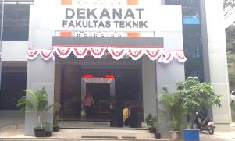

Gambar18 : Pintu masuk depan menuju lobby Dekanat FT

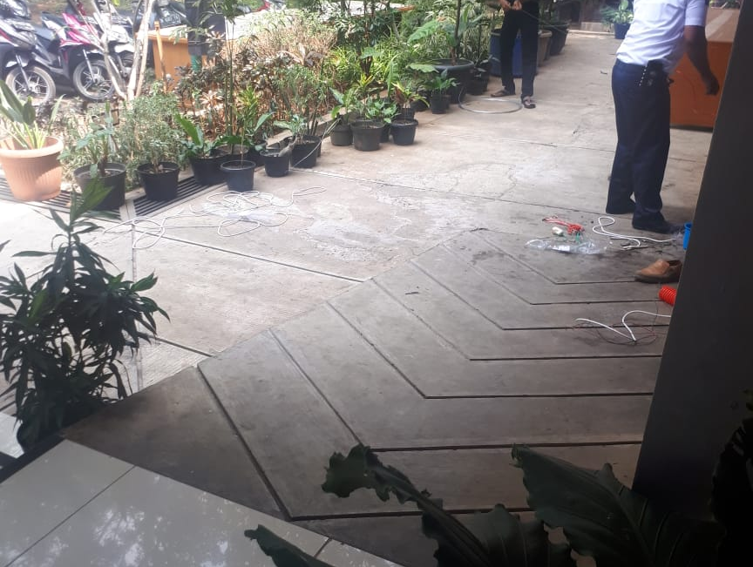

Gambar19 : Akses ranp yang tersedia ketika menuju lobby
Terdapat pintu masuk samping bangunan yang sering digunakan untuk menuju ke bagian administrasi biasanya mahasiswa untuk meminta tanda tangan ijazah, mengurus surat-surat, ijin PKL dan yang berkaitan dengan kemahasiswaan. Disediakan ruang tunggu untuk di jadikan area duduk, sehingga menyebabkan penyempitan sirkulasi. Hal ini cukup menghambat sirkulasi bagi kaum difable yang menggunakan kursi roda karena tidak cukup lebar dan tidak tersedianya ramp ketika masuk kebangunan. Tidak hanya sirkulasi untuk menuju ke Dekanat Fakultas Teknik melalui enterence depan dan samping tetapi tersedia juga pintu masuk belakang biasanya hanya digunakan untuk staf dan karyawan ketika berangkat dan pulang bekerja. Lokasi parkir pengelolapun tidak jauh dari gedung Dekanat berada di samping bangunan Dekanat.
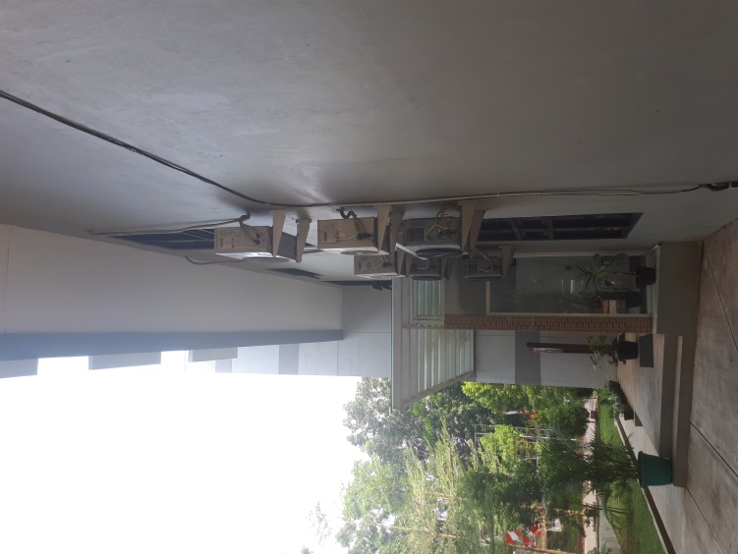
Gambar 20 : Pintu masuk samping menuju Dekanat Fakultas Teknik

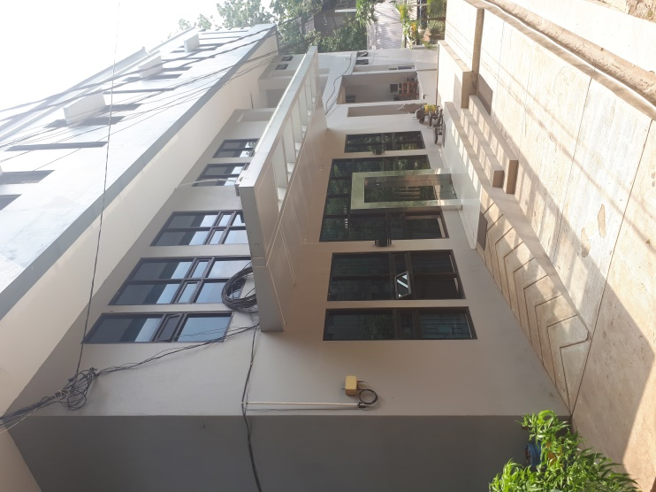
Gambar 21 : Pintu masuk samping menuju Dekanat Fakultas Teknik

Ada beberapa bangunan fasilitas umum di Fakultas Teknik yng belum tersedianya ramp. Misalnya Bangunan E1 menuju Jurusan Teknik Kimia yang terlihat dari depan Pintu masuk berupa tangga
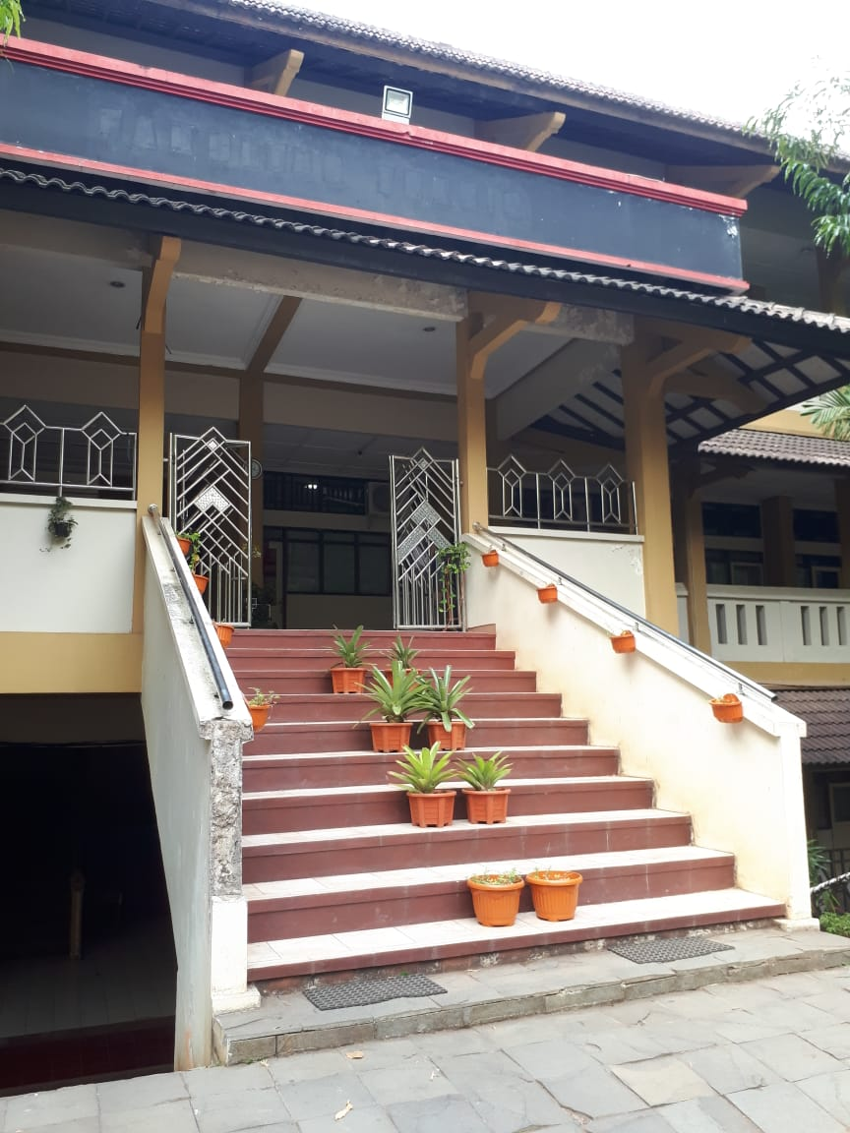Gambar 22 : Gedung E1 Jurusan Teknik Kimia
Bangunan E3 menuju Jurusan Teknik Sipil yang terlihat dari depan Pintu masuk berupa tangga
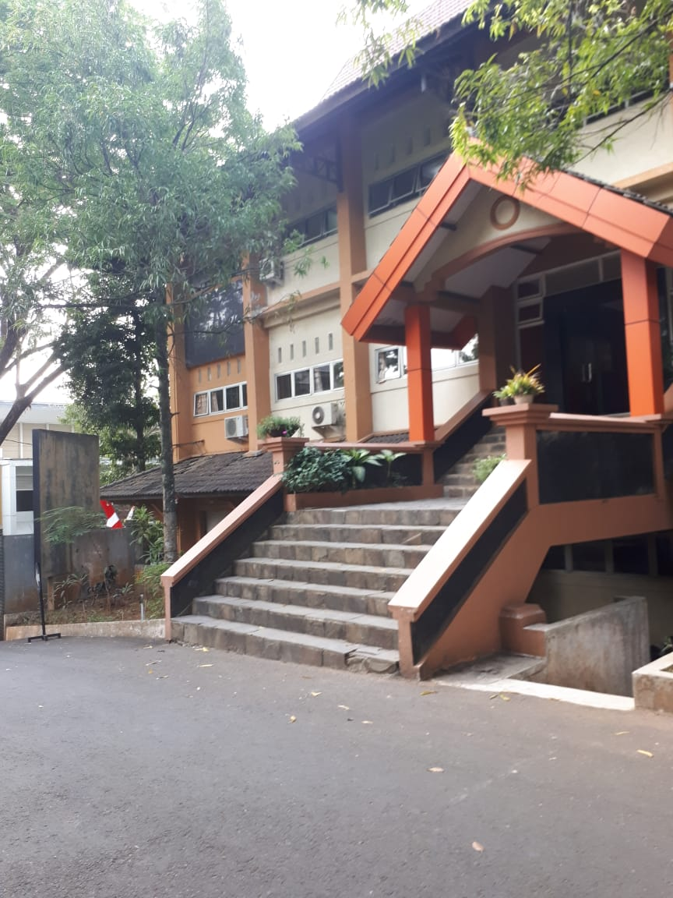
Gambar 23 : Gedung E1 Jurusan Teknik Kimia
Kondisi Bangunan E5 menuju Jurusan Teknik Mesin yang terlihat dari depan Pintu masuk berupa tangga dan tersedia ramp

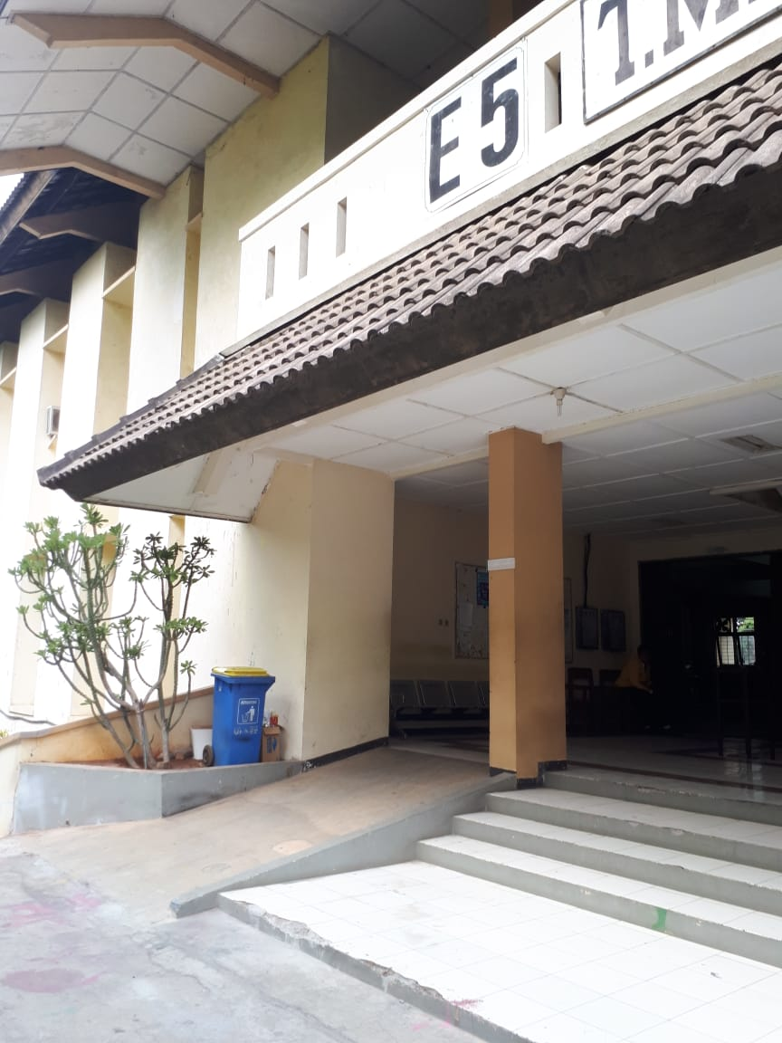
Gambar 24 : Gedung E5 Jurusan Teknik Mesin

Kondisi Bangunan E8 menuju Jurusan PKK yang terlihat dari depan Pintu masuk berupa tangga dan tersedianya ramp
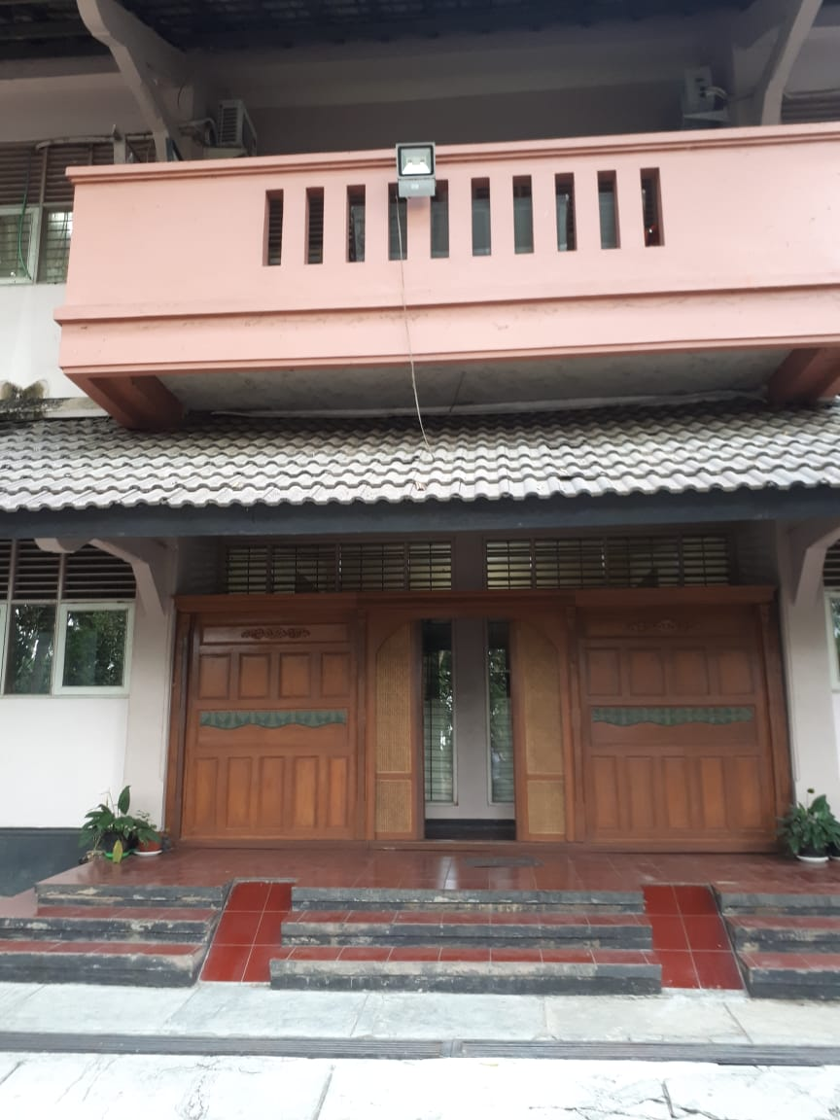
Gambar 25 : Gedung E5 Jurusan PKK

Variable | Sub Variable | Keterangan | FT
Sirkulasi | Permukaan jalan | Stabil, kuat, dan tahan cuaca | √
Sirkulasi | Tekstur lantai | Halus dan tidak licin | √
Sirkulasi | Sambungan atau gundukan | Hindari atau tidak lebih dari 1,25 cm | √
Sirkulasi | Derajat Kemiringan | Maksimum 2° | √
Sirkulasi | Derajat Kemiringan | Setiap jarak 900 cm  diharuskan terdapat  permukaan datar minimal 120 cm | √
Sirkulasi | Area Istirahat | Di bagian tepi bangunan | √
Sirkulasi | Pencahayaan | 50-150 lux, berdasarkan intensitas pemakaian | -
Sirkulasi | Drainase | Tegak lurus dengan arah jalur | -
Sirkulasi | Drainase | Mudah dibersihkan | √
Sirkulasi | Drainase | Perletakan lubang  dijauhkan dari tepi jalur pedestrian. | √
Sirkulasi | Lebar jalur | Minimum 110 cm untuk jalur searah dan 180 cm untuk dua arah. | √
Sirkulasi | Tepi Pengaman | Setinggi maksimal 10 cm dan lebar 15 cm sepanjang jalur  pedestrian. | -

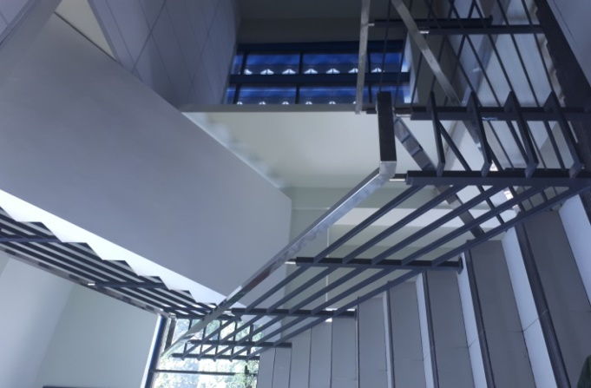
Gambar 26 : Kondisi tangga di Dekanat Fakultas Teknik dan tanpa lift di dalam bangunan.

Variable | Sub Variable | Keterangan | FT
Tangga | Dimensi anak tangga | Tinggi pijakan 15-19 cm | √
Tangga | Dimensi anak tangga | Lebar pijakan 27-30 cm | √
Tangga | Dimensi anak tangga | Seragam | √
Tangga | Tekstur  lantai | Tidak berlubang/ rusak, mudah dibersihkan | √
Tangga | Derajat  kemiringan | Maksimum 60° | √
Tangga | Handrail | Minimum salah satu sisi | √
Tangga | Handrail | Ketinggian 65-80 cm | √
Tangga | Handrail | Bagian ujungnya harus bulat atau dibelokkan dengan baik ke arah lantai, dinding atau tiang | -
Tangga | Handrail | Handrail harus ditambah 30 cm pada bagian ujungnya (puncak dan bagian bawah) | -
Tangga | Nosing | Lebar maksimal 4 cm | √

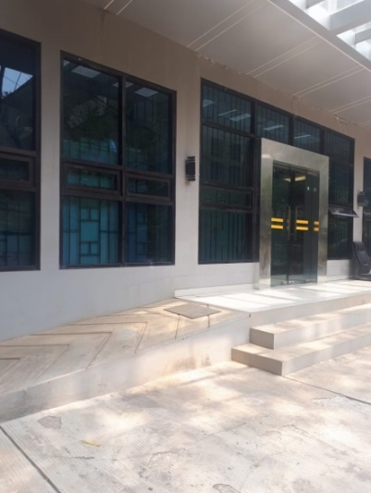
Gambar 27 : Kondisi Bangunan di Fakultas Teknik yang terlihat dari depan belakang ketika masuk berupa teras lantai dan ramp.

Variable | Sub Variable | Keterangan | FT
Ramp | Tekstur lantai | Bertekstur dan tidak licin | √
Ramp | Derajat Kemiringan | Interior maksimum 2° | √
Ramp | Derajat Kemiringan | Eksterior maksimum 6° | √
Ramp | Panjang Jalur | Maksimum 900 cm (7°),  sedangkan <7°, boleh lebih dari 900 cm. | √
Ramp | Lebar jalur | Minimum 95 cm tanpa tepi pengaman | √
Ramp | Lebar jalur | Minimum 120cm tanpa tepi pengaman | √
Ramp | Permukaan datar (bordes) | Bebas dan datar. | √
Ramp | Permukaan datar (bordes) | Bahan mudah dibersihkan | √
Ramp | Permukaan datar (bordes) | Pada awalan atau akhiran panjang minimum 160cm. | √
Ramp | Handrail | ketinggian 80-85 cm | -
Ramp | Pencahayaan | Pencahayaan yang cukup | √
Ramp | Tepi Pengaman | Lebar 10 cm | -

Variable | Sub Variable | Keterangan | FT
Lift | Jumlah lift | >5 lantai, minimal 1 lift | -
Lift | Dimensi Lobby Lift | Lebar 185 cm dan Panjang 110 cm | -
Lift | Dimensi Lobby Lift | Minimal 140 x 140 cm | -
Lift | Pintu Lift | Memiliki Indikator suara, peringkat 3x | -
Lift | Pintu Lift | Lebar minimal 110 cm | -
Lift | Handrail | Terdapat di ketiga sisi | -
Lift | Handrail | Ketinggian 80-85 cm | -
Lift | Panel Kontrol lift | Ketinggian minimal 90 cm | -
Lift | Panel Kontrol lift | Tombol teratas ketinggian  minimal 120 cm dan maksimal 130 cm dari lantai | -
Lift | Dinding tahan benturan | Memiliki ketinggian minimal 70 cm | -
Lift | Tombol lift  (di lobby lift) | Ketinggian minimal 90 cm, maksimum 130 cm dari lantai | -

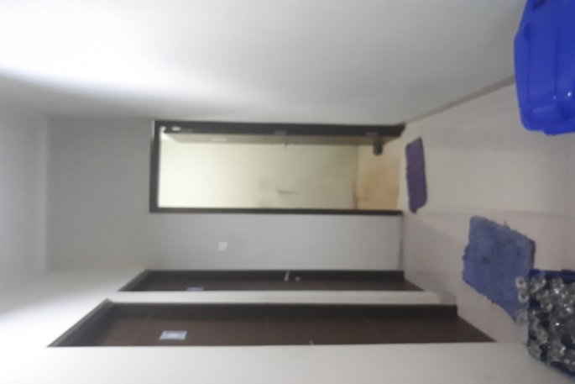
Gambar 28 : Kondisi KM/WC di Dekanat FT tanpa ada yang khusus untuk difabel.
Variable | Sub Variable | Keterangan | FT
Toilet | Simbol | Sistem cetak timbul  penyandang cacat” pada  intu toilet bagian luar | -
Toilet | Ruang gerak | Minimal 160x160 cm | √
Toilet | Ruang tunggu  (depan pintu  Toilet) | Minimal panjang 110cm | √
Toilet | Ruang tunggu  (depan pintu  Toilet) | Minimal lebar 160cm | √
Toilet | Pintu Toilet | Lebar minimal 90cm | √
Toilet | Perletakan  Kelengkapan  Toilet | Ketinggian tisu (Dalam ruang toilet) 65 cm dari lantai | -
Toilet | Perletakan  Kelengkapan  Toilet | Ketinggian kertas tisu  (Luar ruang toilet)  maksimum 120 cm dari lantai | -
Toilet | Perletakan  Kelengkapan  Toilet | Ketinggian Handrail 85cm dari lantai dan  panjang minimal 45cm | -
Toilet | Perletakan  Kelengkapan  Toilet | Ketinggian Kloset 45-50cm dari lantai | √
Toilet | Perletakan  Kelengkapan  Toilet | Ketinggian Pengering maksimum 120 cm dari lantai | √
Toilet | Wastafel | Ketinggian countertop maksimum 85 cm dengan lebar 61 cm | -
Toilet | Wastafel | Memiliki ruang bebas  dibawah wastafel minimal  25 cm dari lantai | √
Toilet | Wastafel | Ruang gerak minimal 76 x 120cm | √
Toilet | Wastafel | Jarak antar wastafel  minimal 80 cm | √
Toilet | Wastafel | Ukuran panjang wastafel 50 cm | √
Toilet |  | Hindari penggunaan kran putar yang licin | √
Toilet | Lantai | Tidak licin dan mudah dibersihkan | -

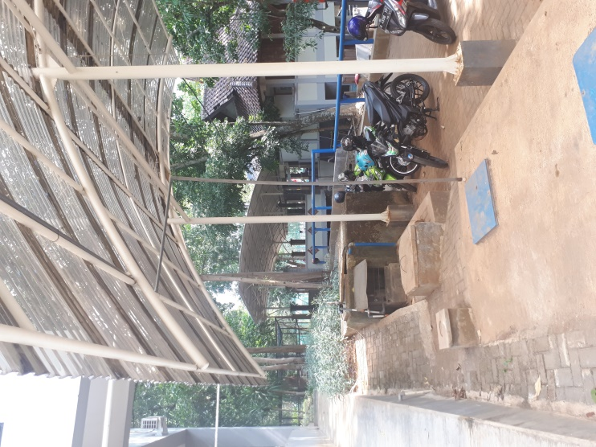
Gambar 29 : Kondisi Area Parkir Dekanat FT yang terbuka berada di samping bangunan.

Variable | Sub Variable | Keterangan | FT
Parkir | Jarak Pencapaian | Tempat parkir menujubangunan/ fasilitas,maksimum 60m | √
Parkir | Simbol | Ditandai dengan symbol khusus penyandang cacat | -
Parkir | Kemiringan | Maksimum 2° | -
Parkir | Dimensi area parkir | Parkir single memiliki lebar 320-360 cm | √
Parkir | Dimensi area parkir | Parkir ganda memiliki  lebar 620 cm,memiliki  sirkulasi 120 cm ditengah. | √
Parkir | Jumlah parkir | Berdasarkan Standar  Jumlah Tempat Parkir  (Tabel 4.6) | √
Parkir | Ramp | Disesuaikan dengan  indikator ramp (Tabel  4.2) | -
Parkir | Dimensi  Passenger  Loading Zone | Lebar minimal 370 cm | √
Parkir | Simbol  Passenger  Loading Zone | Ditandai dengan symbol khusus penyandang cacat | √
Parkir | Ramp  Passenger  Loading Zone | Kemiringan maksimum 5° | √
Parkir | Ramp  Passenger  Loading Zone | Lebar minimal 100 cm | -
Parkir | Handrail  Passenger  Loading Zone | Ketinggian 65-85 cm | -

KESIMPULAN

Berdasarkan hasil analisa diatas, maka
hasil persentase pemenuhan kriteria/ persyaratan
berdasarkan Peraturan Menteri Pekerjaan Umum
No.30/PRT/M/2006 dapat dilihat pada tabel 15.

No. | Komponen | Keterangan | Score
1. | Trotoar  FT | Lebar trotoar 1 - 1,5 m, relative datar dan dengan keadaan jalan naik turun, menggunakan paving block. Beberpa trotoar keadaan tidak rata ada beberapa yang rusak sehingga difabel sulit mengakses  Cenderung belum terdapat ramp pada setiap konektor anatr bangunan dan antar trotoar. | 4
2. | Halte Bus BRT FT | Terdapat ada 1 (satu) shelter bus BRT kota semarang di bagian pintu masuk kawasan FT,akan tetapi akses ramp belum tersedia dan trotoarnya sulit di akses | 3
3. | Koridor Kanopi FT | Beberapa titik memiliki kanopi antar bangunan gedung dan ada beberapa belum tersedia kanopi. | 3
4. | Main Entance  FT | Main entrance ke bangunan sudah jelas berada di bagian depan terdapat papan nama sebagai identitas bangunan. Sebagian bangunan di kawasan Fakultas Teknik ada yang disediakan ramp dan ada belum terdapat ramp. | 3
5. | Halaman FT | Halaman relative luas, permukaan datar, sudah terlihat penataan ruang dan pembagian fungsi parkir dan taman, di beberapa titik di lingkungan Fakultas Teknik terdapat guiding dan ramp. | 5
6. | Area Parkir FT | Memiliki area parkir yang cukup luas dan sudah terdapat pembagian tempat kendaraan roda empat dan roda dua, namaun belum terdapat jalur khusus dan guiding block serta tempat tanda parkir khusus untuk difabel/penyandang cacat. | 6
7. | Teras  FT | Memiliki teras lebar 2- 3 m, relative datar dan menggunkan lantai keramik dan agak licin. Beberapa bagunan tersedia ramp, dan ada yang tidak terdpat ramp | 4
8. | Pintu  FT | Memiliki pintu lebar 1m (2 pasang), sudah terdapat area bebas ayun ketika pintu terbuka. Pintu masih menggunakan manual tidak otomatis. | 3
9. | Main Hall  FT | Memiliki Main Hall yang cukup luas, reltif datar menggunkan lantai kerapik, teteapi belum terdapat guiding khusus difable | 3
10. | Meja informasi FT | Disediakan meja informasi dengan ketinggian 0.80 cm pengguna kursi roda bias menjangkau berada di Dekanat FT | 3
11. | Tangga FT | Lebar anak tangga 1.30 cm danan ketinggian 15 cm. sudah dilengkapi dengan pegangan/handrail, menggunakan keramik  dan bias dilewati ketika berpapasan. | 4
12. | Ramp FT | Belum terdapat ramp hanya sebagian gedung dipasang ramp pada bagian tangga depan menuju teras yang sifatnya tambahan dengan kemiringan sekedar mencocokkan dengan area yang ada, tanpa pegangan, belum terpasang guiding block sehingga cenderung tidak aksesibel | 3
13. | Ruang lift FT | Hanya beberapa bangunan di FT 3 lantai, jadi tidak ada lift dirasa kurang efisien dan terlalu mahal biayanya | 2
14. | Telepon/ATM | Khusus untuk penyandang cacat belum ada, pengguna kursi roda kesulitan menjangkau | 2
15. | Area Istirahat | Beberapadisediakan tempat duduk untuk istirahat | 4
16. | Jalur Sirkulasi | Memiliki jalur sirkulasi lebar 2-3 m, permukaan relative datar menggunakan lantai keramik dan ada beberapa aspal/plesteran/paving. | 2
17. | Ruang Utama/Serbaguna | Memiliki luas mencukupi, permukaan tidak datar, menggunkan lantai keramik, penataan kurang diperhatikan, kenyamanan dan kemandirian penyandang cacat sulit untuk berputar. | 1
18. | KM/WC FT | Banganan yang ada di Fakultas Teknik belum memiliki KM/WC yang aksesibel untuk kursi roda. | 2
19. | Mushola FT | Ruang mushola relative sempit sudah ada pemisah laki-laki dan perempuan, tempat wudhu dan toilet terpisah, tetapi belum di lengkapi ramp menuju area sholat sehingga pengguna kursi roda kesulitan | 2
20. | Kantin FT | Memiliki kantin tetapi belum menyediakan akses untuk difabel | 1

Score Total : 88
Kriteria : C
Keterangan : Kurang aksesibel
Berikut merupakan hal-hal yang perlu diperhatikan dalam memenuhi standar kriteria Peraturan Menteri Pekerjaan Umum No.30/PRT/M/2006, yaitu :
1. Sirkulasi
- Perlu diperhatikan lebar sirkulasi agar tetap memenuhi standar yaitu 180 cm untuk jalur dua arah.
- Penggunaan tepi pengaman,dengan tinggi 10 cm dan lebar 15 cm, pada jalur pedestrian yang memiliki level yang sama dengan sirkulasi mobil.
2. Ramp
- Penyediaan handrail pada ramp pedestrian eksterior dibagian Jalur keluar Sun Plaza, Jl. Diponegoro.
- Penyediakan tepi pengaman dengan minimal lebar 10 cm, handrail dengan ketinggian 80-85 cm, dan panjang permukaan datar (bordes) minimum 160cm pada ramp di area parkiran Sun Plaza.
3. Tangga
- Perbaikan terhadap kerusakan yang terjadi pada tangga darurat Sun Plaza.
- Ketinggian standar handrail, 65-80 cm.
- Standar lebar Nosing/ anti selip pada tangga darurat maksimum 4 cm.
4. Lift
- Seluruh lift harus dilengkapi dengan indikator suara untuk memberi 3x peringatan sebelum penutupan pintu lift.
- Lebar pintu lift dan ketinggian dinding tahan benturan pada lift lobby harus disesuaikan dengan standar Peraturan Menteri Pekerjaan Umum.
5. Toilet
- Seluruh toilet pada Sun Plaza harus memiliki ruang gerak dengan luas minimal 160 x 160 cm.
- Tersedia tisu toilet pada toilet difabel dengan ketinggian 65 cm.
6. Parkir
- Diperlukan 29 parkiran difabel yang sesuai dengan standar Peraturan Menteri Pekerjaan Umum.
- Pada Passpenger Loading Lot harus diperhatikan pada kemiringan ramp,
- kelengkapan simbol dan handrail yang
- berstandar.

Agar penyediaan elemen ramp yang nyaman dan ramah pada bangunan gedung fasilitas umum yang ada di kawasan Fakultas Teknik dapat berjalan dengan baik, perlu di realisasikan rencana yang menjadi semboyan UNNES konservasi dalam rangka mewujudkan bangunan gedung yang manusiawi, bermartabat dan dapat diakses oleh semua kelompok masyarakat tanpa terkecuali. Maka diharapkan dari Pimpinan kampus, masing-masing Fakultas, Lembaga, Unit-unit, Penyedia jasa dan Civitas akademika pada umumnya dapat tersosialisasi dan menindaklanjutinya dengan adanya Pedoman penyediaan aksesbilitas ramp di bangunan gedung yang terpadu, sinergis dan harmonis.

DAFTAR PUSTAKA
1. Peraturan Pemerintah No. 36 Tahun 2005 tentang Peraturan Pelaksanaan Undang- undang No. 28 Tahun 2002 tentang Bangunan Gedung, Kementrian Pekerjaan Umum.
2. ISO 2394 (1998). General principles on reliability for structures. International Organization for Standardization
3. ISO 13822 (2010) Bases for design of structure – Assessment of existing structures. Second edition 2010-08-01. International Organization for Standardization.
4. Kementrian Pekerjaan Umum. 2006. Keputusan Menteri Pekerjaan Umum No.30/KPTS/2006 Tentang Persyaratan Teknis Fasilitas dan Aksesibilitas
5. Anonim, 1998, Design an Accessible City, Corporation of London.
6. Ramsey, Charles G, dan Sleeper, Harlord R. Architecture Graphic Standards, John Wiley& Sons, 2000.
7. Sutedjo, Suwondo. Pencerminan Nilai Budaya Dalam Arsitektur di Indonesia, Fakultas Teknik Universitas Indonesia, 1985.
8. Haryadi, dan B. Setiawan, 1995, Arsitektur Lingkungan dan Perilaku, Suatu Pengantar ke Teori Metodologi dan Aplikasi, PPSL DIRJEN DIKTI DEPDIKBUD RI.
9. Lysack, 1992, Community Based Rehabilitation Disability Attitudes, Beliefs, and Behaviour (DABB),Queen’s University, Canada
10. Milles,M.B & A. Hubberman, 1992, Analisis Data Kualitatif, (Terjemahan; Tjetjep. Rohendi Rohidi), Jakarta : Universitas Indonesia Press.
11. Newman,O. 1972, Defensible Space : People and Design in the Violent City, Macmillan, Newyork.
12. International Code Council,International Building Codes, Illinois: International Code Council, Inc, 2009.
13. SNI, Pedoman Teknis Bangunan Publik. Jakarta : Badan Standarrisasi Nasional, 2004.
14. Tim Penyusun Pedoman Teknis Persyaratan Teknis Bangunan Gedung, 2002, Undang-undang Republik Indonesia Nomor 28 Tahun 2002 Tentang Bangunan Gedung, Departemen Permukiman Dan Prasarana Wilayah, Jakarta

